- OKREŚLENIE PRZEDMIOTU ZAMÓWIENIA DLA CZĘŚCI I.
Usługa zagospodarowania odpadów o kodzie 16 01 03 wraz z usługą ich odbioru i transportu

- Przedmiotem niniejszego zamówienia jest świadczenie usługi zagospodarowania odpadów (w procesie odzysku, zgodnie z załącznikiem nr 1 do ustawy z dnia 14 grudnia 2012 r. o odpadach) w postaci zużytych opon samochodowych – kod odpadu 16 01 03, w ilości szacunkowej 150 Mg, przekazanych przez Zamawiającego wraz z usługą ich sukcesywnego odbioru/transportu przez Wykonawcę do miejsca ich zagospodarowania.
- Ze względu na trudną do przewidzenia ilość zużytych opon, szacunkowa ilość zużytych opon w pkt 1 powyżej, może ulec zmniejszeniu. W związku z tym Zamawiający, w toku realizacji umowy, zastrzega sobie prawo ograniczenia tej ilości o maksimum 30 %. Zmniejszenie ilości zużytych opon w tym zakresie nie będzie rodziło żadnych roszczeń po stronie Wykonawcy w stosunku do Zamawiającego, w szczególności o zapłatę wynagrodzenia za niezrealizowaną część oraz o zapłatę odszkodowania w związku ze zmniejszeniem ilości szacunkowej. W niniejszej sytuacji nie wymaga się sporządzenia aneksu.
- W skład zużytych opon wchodzić będą następujące rodzaje opon: opony od samochodów osobowych, dostawczych, ciężarowych, rowerowe, pojedyncze sztuki opon od ciągników, itp. Opony te będą w formie miksu.
Zamawiający zaznacza, że opony pochodzić będą głównie ze źródeł komunalnych, tj. zbiórek realizowanych na terenach gmin/miast, z Punktów Selektywnego Zbierania Odpadów Komunalnych, wysortowanych z odpadów komunalnych dostarczonych przez indywidulane podmioty, nie można zatem wykluczyć jednostkowych zanieczyszczeń znajdujących się w środku opon, takich jak m.in. resztki piasku, wody, drobnych kawałków folii, itp. Zgodnie z powyższym należy założyć, że będą to głównie opony od samochodów osobowych, dostawczych, z mniejszym udziałem opon od samochodów ciężarowych i znikomym udziałem opon rolniczych Zamawiający ze względu na brak przewidywalności dostaw odpadów zaznacza, że informację tę należy traktować jedynie pomocniczo. Zamawiający informuje, że w porozumieniu i zgodnie ustaleniami
z Wykonawcą może rozdzielić opony rolnicze od pozostałych, w sposób umożliwiający ich osobny odbiór przez Wykonawcę. W takim wypadku Zamawiający dołoży wszelkich starań w celu prawidłowego oddzielenia opon rolniczych od pozostałych jednak ewentualna zawartość jednego rodzaju opon w drugim rodzaju opon nie może skutkować złożeniem przez Wykonawcę reklamacji, w związku z tym Wykonawcy nie przysługują wobec Zamawiającego jakiekolwiek roszczenia związane z cechami
i parametrami odbieranych zużytych opon. Poniższe zdjęcie ilustruje wygląd, rodzaj
i strukturę zużytych opon.

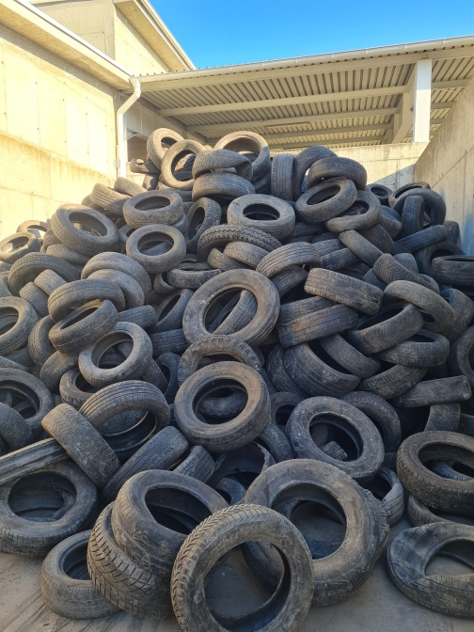 | 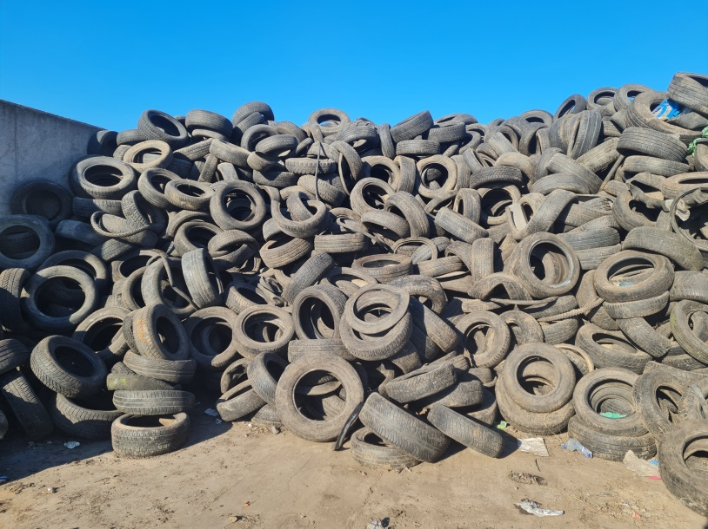

Zamawiający informuje, że opony nie będą zawierać opon specjalistycznych, od maszyn budowlanych, pełnych lub wypełnianych elastomerem, opon od wózków widłowych poza sporadycznymi, niecelowymi przypadkami.
- Zużyte opony będą przygotowywane przez Zamawiającego do odbioru w postaci luzu.

- Odbiór zużytych opon - odpadów o kodzie 16 01 03, odbywał się będzie z terenu:
- Zakładu Unieszkodliwiania Odpadów Komunalnych „Orli Staw”, Orli Staw 2,
62 – 834 Ceków (dalej zwanego ZUOK) w szacowanej ilości 120 Mg,
oraz ze
- Stacji Przeładunkowej Odpadów, ul. Dzigorzewska 4, 98-200 Sieradz (dalej zwanej SPO), w szacunkowej ilości około 30 Mg.
Zamawiający zaznacza, że ilości te są szacowane i mogą ulec zmianie. Zamawiający zaznacza, że ilości określone dla ww. lokalizacji są szacunkowe, zmiana ilości pomiędzy lokalizacjami nie wymaga podpisania aneksu do umowy.
- Do wykonania usługi będącej przedmiotem zamówienia Wykonawca użyje środków transportu na swój koszt. Załadunek zużytych opon leży po stronie Zamawiającego. Środki transportu, których użyje Wykonawca muszą być dostosowane do załadunku zużytych opon za pomocą ładowarki lub żurawia samojezdnego. Środki transportu muszą umożliwiać załadunek „z góry”. Wykonawca zapewni nadzór nad czynnościami załadunkowymi oraz obowiązany jest zapewnić odpowiednie zabezpieczenie ładunku podczas transportu. Wraz z podpisaniem przez kierowcę kwitu wagowego i/lub dokumentu WZ bez uwag następuje potwierdzenie dokonania prawidłowego załadunku, w tym zgodnie z przepisami ruchu drogowego i przepisami o drogach publicznych,
a w szczególności nie powodującego zagrożenia bezpieczeństwa ruchu drogowego, przekroczenia dopuszczalnej masy pojazdów lub przekroczenia dopuszczalnych nacisków osi. Po podpisaniu kwitu wagowego i/lub dokumentu WZ bez uwag Wykonawcy nie będą przysługiwały żadne roszczenia względem Zamawiającego związane z transportem odpadów.
- Odbiór zużytych opon odbywał się będzie od poniedziałku do piątku (z wyłączeniem dni świątecznych) z ZUOK w godz. od 7:00 do 16:00, a z SPO w godz. 7:00 do 14:00 lub
w innych terminach i godzinach po wcześniejszym uzgodnieniu z Zamawiającym. Zamawiający poza uzgodnieniami w formie email lub faks dopuszcza w tym zakresie uzgodnienia telefoniczne.
- Ważenie odbieranych przez Wykonawcę zużytych opon będzie się odbywało na wagach Zamawiającego, zlokalizowanych w ZUOK albo na terenie SPO i będzie potwierdzane kwitem wagowym oraz dokumentem magazynowym WZ. Dokumenty te stanowić będą wyłączną podstawę do określenia ilości odebranych zużytych opon pomiędzy Zamawiającym a Wykonawcą. Ze względu na stan epidemiczny związany
z rozprzestrzenianiem się wirusa COVID-19 oraz ograniczeń w kontaktach pomiędzy pracownikami Zamawiającego a Wykonawcą, dopuszcza się wystawianie i przekazywanie kwitów wagowych oraz dokumentów WZ bez podpisu stron na dokumencie.
- Wagi zainstalowane w ZUOK oraz w SPO posiadają aktualne Świadectwo Legalizacji
i umożliwiają pomiar masy w zakresie od 400 kg – 60 000 kg, podziałka legalizacyjna 20 kg, klasa dokładności III. Wymiary pomostu wagowego: 18 x 3 [m].
- Wykonawca będzie potwierdzał ilość odebranych do zagospodarowania zużytych opon poprzez system informatyczny BDO, dostępny na stronie www.bdo.mos.gov.pl –
w przypadku awarii systemu teleinformatycznego, w którym Baza danych o produktach
i opakowaniach oraz o gospodarce odpadami (BDO) jest prowadzona, zastosowanie będą miały rozwiązania i procedury określone w ustawie z dnia 23 stycznia 2020 r. o zmianie ustawy o odpadach oraz niektórych innych ustaw (Dz.U. z 2020r., poz. 150).
- Zamawiający będzie wystawiał karty przekazania odpadu zgodnie z obowiązującymi przepisami prawa, dla zużytych opon o kodzie odpadu 16 01 03, na podstawie ważeń przekazanych zużytych opon, pochodzącego z programu komputerowego obsługującego system wagowy w ZUOK i SPO.
- Odbiór odpadów odbywać się będzie sukcesywnie po uzbieraniu przez Zamawiającego partii transportowej, na podstawie zgłoszenia odbioru wysłanego przez Zamawiającego do Wykonawcy. Zamawiający dopuszcza realizację zgłoszeń poprzez odpowiedni system informatyczny. Zamawiający informuje, że obecnie posiada około 100 Mg zużytych opon, należy zatem uwzględnić, że w początkowym okresie realizacji umowy Zamawiający będzie zgłaszał zwiększoną ilość zużytych opon do odbioru. Awizacja odbioru winna zawierać informacje dot. docelowej instalacji, do której trafią odpady o kodzie 16 01 03, podać nr Miejsca Prowadzenia Działalności (MPD), nazwę i dane podmiotu transportującego, nr BDO podmiotu transportującego, orientacyjną datę odbioru, nr rejestracyjny pojazdu oraz imię i nazwisko kierowcy lub ewentualnie inne dane, konieczne do prawidłowego prowadzenia ewidencji odpadów, w tym wystawiania
i potwierdzania Kart Przekazania Odpadów w systemie BDO.
- Wykonawca może udostępnić nieodpłatnie Zamawiającemu kontenery w celu zbierania zużytych opon samochodowych w dwóch powyższych lokalizacjach w uzgodnionej ilości. Kontenery muszą być zgodne z normą DIN 30722, wysokość haka 1570 mm. Zamawiający zakłada, że znacznie usprawni to proces załadunku i skróci czas załadunku. Zamawiający zastrzega jednak, że nie jest to warunek udziału w postępowaniu i nie ma on wpływu na ocenę oferty oraz na wysokość wynagrodzenia Wykonawcy. Ponadto nie jest to warunek realizacji niniejszego zamówienia.

